ZAPISNIK

sa 12. sjednice Vijeća Mjesnog odbora Gajnice održane u četvrtak, 7. travnja 2022. u 18.00 sati u prostoru Mjesne samouprave Gajnice, Ulica kerestinečkih žrtava 31, mala dvorana.

NAZOČNI ČLANOVI VIJEĆA:
Milan Vukelić, Lidija Sarta, Ivančica Tomečić, Lucija Rain, Mažda Hdagha, Željko Prašnički, Bojan Tepšić i Ljiljana Kahlina
ODSUTNI ČLANOVI VIJEĆA: Alen Šukurica
Predsjednica konstatira da je sjednici prisutno 8 članova Vijeća.
Predsjedava Ljiljana Kahlina, predsjednica Vijeća.
Zapisnik vodi: Ljiljana Kahlina.
Predsjednica daje na glasovanje Zapisnik 11. sjednice. Zapisnik je jednoglasno prihvaćen.
Predsjednica predlaže dnevni red.

DNEVNI RED:
- Prijedlog zaključka o iscrtavanju pješačkog prijelaza u Ulici kerestinečkih žrtava na južnoj strani polazne stanice linije 121
- Zamjena nadstrešnice na autobusnoj stanici Gajnice jug (smjer Črnomerec) - prijedlog građanina Z.P.
- Obilježavanje horizontalne signalizacije u Peruanskoj ulici – prijedlog suvlasnika stambene zgrade
- Zahtjev Udruge umirovljenika za korištenje prostora Mjesnog odbora
- Zahtjev za postavljanje pokretnih naprava u Parku 101. brigade HV - mišljenje
- Razno
Predsjednica daje na glasovanje dnevni red. Dnevni red je jednoglasno prihvaćen.

Točka 1. Prijedlog zaključka o iscrtavanju pješačkog prijelaza u Ulici kerestinečkih žrtava na južnoj strani polazne stanice linije 121
Vijećnici su unaprijed dobili materijal za ovu točku ( prilog- fotografija). U raspravi sudjeluju svi vijećnici.
Vijeće jednoglasno donosi
ZAKLJUČAK

Vijeće Mjesnog odbora Gajnice od nadležnih službi traži iscrtavanje pješačkog prijelaza u Ulici kerestinečkih žrtava na južnoj strani polazne stanice linije 121. Obrazloženje: Radi se o frekventnoj zoni u blizini autobusne stanice. Pješački bi prijelaz omogućio sigurnije prelaženje ulice iz Parka 101. brigade HV u dječje parkove na sjevernoj strani Ulice kerestinečkih žrtava.
prilog: 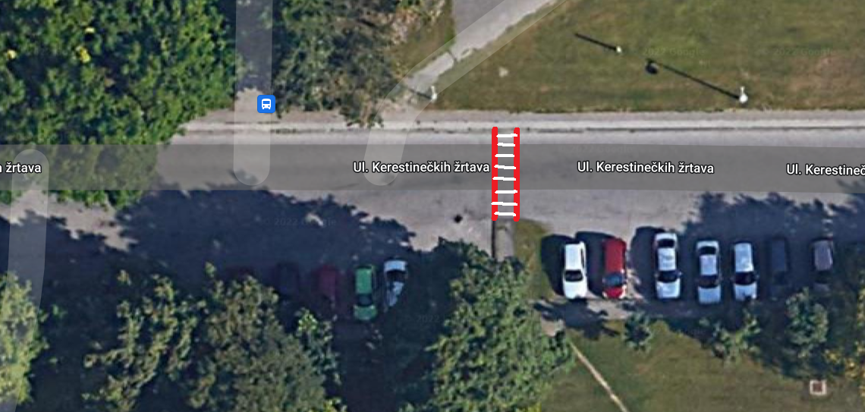

Točka 2. Zamjena nadstrešnice na autobusnoj stanici Gajnice jug (smjer Črnomerec) - prijedlog građanina Z.P.
Predsjednica iznosi zahtjev građanina u kojem je upozorio na dotrajalost nadstrešnice koja za kišnog vremena ne služi svrsi jer propušta vodu.
U raspravi sudjeluju svi vijećnici. L. Rain predlaže sanaciju nadstrešnice.
Vijeće jednoglasno donosi
ZAKLJUČAK
Vijeće Mjesnog odbora Gajnice od nadležnih službi traži pregled i sanaciju dotrajale nadstrešnice na autobusnoj stanici Gajnice jug (smjer Črnomerec). Obrazloženje: Žlijeb nadstrešnice je dotrajao i za kišnog vremena voda se slijeva na stajalište.
Točka 3. Obilježavanje horizontalne signalizacije u Peruanskoj ulici – prijedlog suvlasnika stambene zgrade
Vijećnici su unaprijed dobili materijal za ovu točku. U raspravi sudjeluju svi vijećnici.
Vijeće jednoglasno donosi
ZAKLJUČAK
Vijeće Mjesnog odbora Gajnice od nadležnih službi traži obnavljanje horizontalne signalizacije u Peruanskoj ulici i to kako slijedi: obnova horizontalne signalizacije parkirnog mjesta za invalidne osobe na parkiralištu iza zgrade u Peruanskoj 10, 12,14 te ispred smetlarnika kod kbr. 10 i 14 obnova dotrajalih žutih oznaka zabrane zaustavljanja i parkiranja.

Točka 4. Zahtjev Udruge umirovljenika za korištenje prostora Mjesnog odbora
Vijećnici su unaprijed dobili materijal za ovu točku. U raspravi sudjeluju svi vijećnici
Vijeće jednoglasno donosi
ZAKLJUČAK
Vijeće Mjesnog odbora Gajnice odobrava povremeno korištenje prostora mjesne samouprave Udruzi umirovljenika-Mali izleti. Prostor koji će Udruga koristiti se nalazi u Meksičkoj ulici 2, uredska prostorija. Vrijeme korištenja ureda je ponedjeljkom i srijedom od 10.00 do 12.00.

Točka 5. Zahtjev za postavljanje pokretnih naprava u Parku 101. brigade HV – mišljenje
Vijećnici su unaprijed dobili materijal za ovu točku. U raspravi sudjeluju svi vijećnici.
Vijeće sa 7 glasova „za“ i 1 „suzdržan“ donosi
ZAKLJUČAK
Vijeće Mjesnog odbora Gajnice je suglasno sa zahtjevom Ljubice Lončar Pilić iz Zagreba, Ozaljska 148 za postavljanje pokretnih naprava (trampolina, balona za napuhavanje, tobogana, dječje igraone, vrtuljka i ringišpila) na površinu javne namjene- na proširenoj pješačkoj površini veličine 200 kvadratnih metara (sjeverno od centralne zelene površine) u Parku 101. brigade HV u vremenu od 7.5.2022. do 22.5.2022.

Točka 6. Razno
- izvješće predsjednice VMO sa sastanka s predstavnicima Gradskog ureda za gospodarstvo, ekološku održivost i strategijsko planiranje, Zavoda za prostorno uređenje te Zavoda za zaštitu spomenika kulture i prirode
-Ž.Prašnički traži na uvid ugovor o domarskim poslovima kojeg je g. Patafta potpisao za obavljanje domarskih usluga
-Ž. Prašnički predlaže da se zatraži informacija o tome kad će se na području MO postaviti dodatne kante za otpatke koje je Vijeće zatražilo na 5. sjednici u rujnu 2021.
-predsjednica izvještava o informacijama koje je prikupila o postavljanju paketomata na tržnici Gajnice te predložila da se stupi u kontakt s nadležnom službom Tržnica Grada o organizaciji mjesečnog kvartovskog buvljaka

Sjednica je završila u 19.00 sati

Predsjednica Vijeća Mjesnog odbora Gajnice
Ljiljana Kahlina

